Мезенская (Палащельская) роспись
Как и большинство других народных промыслов, свое название эта роспись получила от местности, в которой зародилась, ее родиной считается село Палащелье, расположенное на берегу реки Мезень, которое как центр росписи по дереву впервые упоминается в 1906. Поэтому в энциклопедиях и различных книгах по изобразительному искусству можно встретить второе название мезенской росписи – Палащельская.

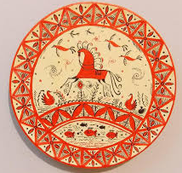
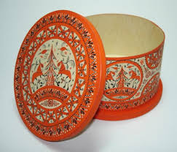
Мезенская роспись очень яркая, не смотря на то, что выполняется лишь двумя цветами. Черный цвет в сочетании с красным, усиливает яркость и лаконичность, придавая ей чувство законченности.
Традиционно Роспись наносилась на негрунтованное дерево специальной деревянной палочкой (тиской), пером глухаря или тетерева, кисточкой из человеческого волоса. Затем изделие олифилось, что придавало ему золотистый цвет. В настоящее время в целом технология и техника мезенской росписи сохранились, за исключением разве что того, что чаще стали применяться кисти.
Мезенская роспись трех ярусная, каждый ярус – символизирует представление народов древнего севера об устройстве мира. В мезенской росписи нижний и средний ярусы заполняют олени и кони. Верхний ярус - птицы. Образ коня у народов русского севера это ещё и оберег (конь на крыше), а также символ солнца, плодородия, источник жизненных благ.
Ярусы разделены горизонтальными полосами, заполненными повторяющимся узором.
Задание:
Знакомство с простым геометрическим орнаментом в мезенской росписи.
Выполнение простых элементов. На формате А3 расчертить простые квадраты. Размер - 6см х 6 см .
Каждый квадрат обвести красным цветом. Ширина обводки от 6 мм до 1см.
Внутри квадрата простым карандашом повторить элементы орнамента, представленные на картинке ниже. После обвести карандашную линию черным цветом тонкой кистью.
Материал – гуашь. Выполнение работы 4 академических часа.

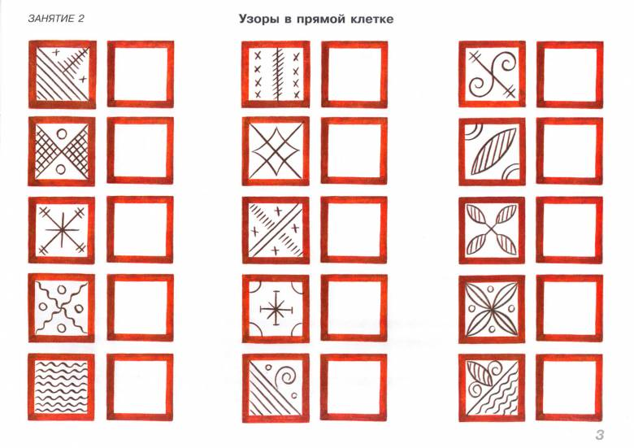
Фото этапов работы высылаем на почту
surwa4ewa.a@yandex.ru
Преподаватель: Сурвачева А.А.

